2019-2020 EĞİTİM ÖĞRETİM YILI ÇAMLIBEL ŞEHİT KAMİL YELMEN ANADOLU LİSESİ İKİNCİ YABANCI DİL 9 SINIF ALMANCA 2.DÖNEM 1.YAZILI SORULARI
Name/Familienname: Nummer/Klasse:
Schreiben Sie die Paare! İkililerde bulunan aile fertlerini yazınız. 10 PUAN
Eltern:
Kinder:
Geschwister:
Großeltern:
Enkelkinder:
Schreiben Sie Gegensätze! Sıfatların zıt anlamlarını yazınız. 8 PUAN
lang X ________________
________________ X klein
glatt X ________________
________________/ dick
Ordnen Sie die Berufe und ihre Aktivitäten zu! Yandaki parantez içine hangi meslekle eşleştiğini yazınız. 16 PUAN
1- Kocht a) Maler 1 ( )
2- unterrichtet Schüler b) Gärtner 2 ( )
3- backt Brot und Kuchen c) Friseur 3 ( )
4- malt Bilder. d) Koch 4 ( )
5- steuert das Flugzeug e) Automechaniker 5 ( )
6- arbeitet im Garten f) Bäcker 6 ( )
7- repariert Autos g) Pilot 7 ( )
8- Schneidet die Haare h) Lehrer 8 ( )
Ergänzen Sie die Lucken mit den angegebenen Possessivpronomen! 10 PUAN
meine - ihre - dein – unsere - euer
1. Arbeiten eure Eltern? - Ja, ____________ Eltern arbeiten.
2. Geht Bruder ________in die Schule? - Nein, mein Bruder geht nicht in die Schule.
3. Hat deine Tante Kinder? - ____________ Ja, Tante hat Kinder.
4. Wohnen ihre Kinder in München? - Ja, ____________ Kinder wohnen in Munchen.
5. Lebt ____________ Onkel in Deutschland? - Nein, unser Onkel lebt nicht in Deutschland.
Ergänzen Sie die Lucken mit ein/eine/einen oder kein/keine/keinen! 10 PUAN
1. Klaus ist ein Einzelkind. Er hat ____________ Schwester und ____________ Bruder.
2. Familie Braun hat zwei Kinder. Sie haben ____________ Tochter und ____________ Sohn.
3. Meine Schwester hat ____________ Baby. ( – )
4. Meine Tante hat ____________ Kind. Sie heißt Sabine.
5. Mein Großvater hat nur zwei Söhne. Ich habe ____________ Onkel.

Lies den Steckbrief! Ergänze die Lücken mit den angegebenen Informationen! Yanda verilen bilgilere göre kişiyi er / sie göre tasvir ediniz. 30 PUAN
Haare : blond, kurz,lockig _____________________________________________
Figur : mittelgroß ____________________________________________________
Augen : grün ________________________________________________________
Nase : spitz _________________________________________________________
Mund : klein ________________________________________________________
Gesicht : oval _______________________________________________________

Beantworten Sie die Fragen nach dem Staumbaum.Soruları resme göre cevaplayınız!
16 PUAN
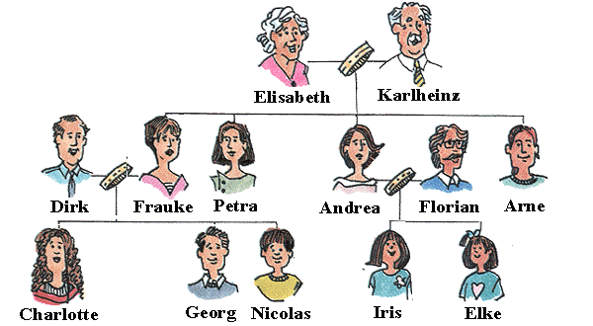

1- Georgs Vater ist _______________
2- Die Tante von Iris ist _________________
3- Andrea und Florian hat einen _______________ / eine _______________
4- Dirks Neffe und Nichte sind _______________ / _______________
5- Die Großeltern von Charlotte und Elke sind ______________ / ______________

Deutschlehrerin Deutschlehrer
Aslı KÖKTEN Erdem OVAT

